Муниципальное бюджетное образовательное учреждение дополнительного образования детей

дом детского творчества станицы Калининской

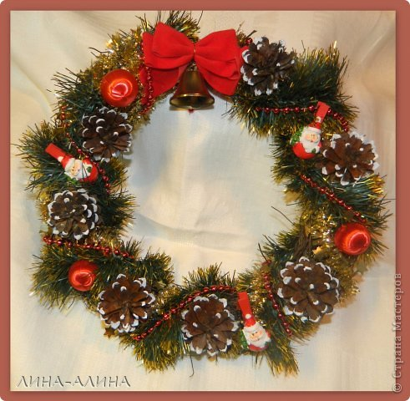

Мастер-класс

**Изготовление рождественского венка из мишуры.**

Педагог дополнительного образования

Оленюк Елена Анатольевна

ст. Калининская

2015 год

**Цель:** представление алгоритма работы по изготовлениюрождественского венка из елочной мишуры.

**Задачи:**

- Познакомить педагогов с историей возникновения рождественского венка

- Знакомство с образцом венка;

- Научить педагогов дополнительного образования технике изготовлениярождественского венка

- способствовать развитию воображения при изготовлении венка.

***Оборудование, инструменты и материалы:***

- газета;

-ножницы;

-клеевой пистолет;

-скотч;

-шнур;

-мишура для ёлки любого цвета;

-украшения (шары, шишки, каштаны, желуди, ленты,   декоративные элементы различных цветовых оттенков и   формы).

***Основные этапы мастер-класса***

**1.Вводная часть**

1.1. Приветствие, сообщение темы, постановка цели и задач

**2.Основная часть**

2.1. Вводная беседа об истории рождественского венка.

2.2. Практическая работа. Знакомство с техникой изготовления венка и его оформление.

**3. Заключительная часть**

3.1. Подведение итогов, анализ работы.

**Ход мастер-класса**

**1. Вводная часть.** Приветствие присутствующих педагогов, сообщение темы, цели и задач мастер-класса.

**2. Основная часть.**

2.1.**Появлению рождественского венка мы обязаны лютеранскому богослову Иоганну Хинриху Вихерну**. Как гласит история, в начале 19 века он был наставником нескольких детей-сирот. Знаток богословия всячески расширял знания детей в сфере теологии, а чтобы религиозные догматы проще воспринимались ими, он придумывал разнообразные «наглядные пособия». Для отсчета дней поста перед Рождеством им и был придуман венок, вернее, это было обычное колесо, на котором расставлялись свечи (некий прообраз будущего рождественского венка), выполнявшие роль календарных дней – в будние дни зажигались маленькие [свечи](http://remontpozitif.ru/publ/dizajn_i_remont_doma/aksessuary_dlja_doma/dekorativnye_svechi_dlja_doma_kak_sdelat_dekorativnuju_svechu/42-1-0-1212), а в выходные – большие. Так, когда-то рождественский венок заменял собой календарь, а уже спустя значительное количество времени, он превратился в символичный и красивый атрибут новогодних праздников.

2.2. Практическая часть. С приближением рождественских и новогодних дней все находятся в предвкушении предстоящих праздников. Люди стараются создать праздничную атмосферу, но что иное, как не рождественский венок, может обеспечить торжественное настроение? Традиция украшать двери и стены венком пришла с западных стран и всё шире распространяется на территории нашей страны. Новогодний венок – это один из традиционных декоративных элементов в зимние праздничные дни. Чаще всего им украшают двери дома и квартиры, а также праздничный стол. Венок можно использовать в качестве основного элемента новогодней композиции или как обрамление для свечи.

Конечно, каждый может пойти и купить такой венок в магазине, но намного интересней создать его своими руками. Такие [новогодние украшения](http://only-holiday.ru/category/novyy-god/podelki-na-novyy-god) не требуют особых усилий и большой траты времени.

 Самый распространенный вид новогоднего венка – эта украшение из мишуры, елочных шаров и шишек. Такой венок отлично впишется  в   любой

интерьер.

Подготовим необходимый материал для творческого процесса.

Возьмём газету, свернём её в несколько трубочек и сомнём каждую из них.

 Используя скотч и ножницы, формируем из газеты круг, аккуратно закрепляя [композицию](http://masterclassy.ru/podarki/8872-kofeynaya-kompoziciya-svoimi-rukami-meshochek-s-dollarami-master-klass-s-poshagovymi-fotografiyami.html).

Приступаем к формированию композиции - обматываем заготовку мишурой зеленого цвета, плотно прижимая друг к другу, не оставляя белых просветов. Стык мишуры можно зафиксировать скотчем - для придания крепости и стойкости поделки.

Добавим декор в наш [рождественский венок](http://masterclassy.ru/podelki/detskie-podelki/11157-rozhdestvenskiy-venok-s-simvolom-goda-ovechkoy-master-klass-s-poshagovymi-foto.html): используем украшения - шары, шишки, каштаны, желуди, ленты,   декоративные элементы различных цветовых оттенков и   формы.

Наш рождественский венок из елочной мишуры готов: яркий, прекрасный, новогодний и волшебный.

**3**.**Заключительная часть.** Подведение итогов, анализ работы. Итак, уважаемые коллеги, сегодня мы с вами работали по теме. Изготовление рождественского венка из елочной мишуры.

Предлагаю вам высказать свои впечатления о мастер-классе.

Идет обсуждение, анализ работы.

**Используемая литература.**

1.Журнал «Мастерица» Минск 2012-2015

2.Журнал «Рукодельница» Нижний Новгород 2015.

3. Журнал «Делаем сами» Смоленск 2014-2015.